TEMAS 4 Y 6

***Ejercicio nº 1.-***

**Señala la respuesta correcta en la tabla con una X.**

**I. Al día siguiente de la batalla de Waterloo, las potencias europeas se apresuraron a:**

**a) Ordenar que Napoleón fuese condenado a morir en la guillotina.**

**b) Erigir un monumento a los caídos en la batalla.**

**c) Reorganizar el mapa de Europa.**

**II. El objetivo principal del Congreso de Viena fue:**

**a) Hacer una intensa labor de espionaje.**

**b) Restablecer la legitimidad tradicional de las monarquías absolutas.**

**c) Repartirse Europa estableciendo fronteras nuevas.**

**III. El nuevo monarca francés, Luis XVIII, al ser restaurada la dinastía borbónica, decidió:**

**a) Mantener el Código Civil napoleónico.**

**b) Devolver los bienes de la Iglesia y de la nobleza.**

**c) Respetar la revolucionaria Constitución de 1793.**

**IV. Las cuatro grandes potencias, que habían vencido a Napoleón y habían devuelto el trono a los Borbones en Francia, acordaron:**

**a) Aplicar medidas humillantes a los franceses derrotados.**

**b) Reunirse periódicamente para tratar los asuntos internacionales.**

**c) Socavar el orden establecido por la restauración.**

**V. La Santa Alianza tenía como objetivo:**

**a) Extender los principios de la religión cristiana.**

**b) Proponer una alianza entre los reyes absolutos.**

**c) Establecer el derecho a intervenir en cualquier país en el que brotasen amenazas revolucionarias.**

**TABLA DE RESPUESTAS**

|  |  |  |  |
| --- | --- | --- | --- |
|  | **A** | **B** | **C** |
| **I** |  |  |  |
| **II** |  |  |  |
| **III** |  |  |  |
| **IV** |  |  |  |
| **V** |  |  |  |

***Ejercicio nº 2.-***

**Señala la respuesta correcta en la tabla con una X.**

**I. El principal rasgo común de las revoluciones de los años 1820 y 1830 fue:**

**a) El avance lento del liberalismo.**

**b) La derrota total del liberalismo.**

**c) El triunfo del inmovilismo.**

**II. En 1830 había sistemas políticos en Inglaterra, Francia y Bélgica que se caracterizaban por:**

**a) El absolutismo.**

**b) El liberalismo.**

**c)El inmovilismo.**

**III. Los guardianes del sistema Metternich seguían negando los avances liberales:**

**a) En la Europa occidental.**

**b) En la Europa oriental.**

**c*)* En la Europa septentrional.**

**IV. El pueblo griego, en 1821, se levantó en armas contra el dominio del Imperio:**

**a) Ruso.**

**b) Austriaco.**

**c*)* Turco.**

**V. Los alzamientos liberales y nacionalistas de los polacos, en 1830, fueron duramente reprimidos por las tropas:**

**a) Prusianas.**

**b) Rusas.**

**c) Austriacas.**

**TABLA DE RESPUESTAS**

|  |  |  |  |
| --- | --- | --- | --- |
|  | **A** | **B** | **C** |
| **I** |  |  |  |
| **II** |  |  |  |
| **III** |  |  |  |
| **IV** |  |  |  |
| **V** |  |  |  |

***Ejercicio nº 3.-***

**Señala la respuesta correcta en la tabla con una X.**

**I. En la época colonial iberoamericana, a los hijos o descendientes de españoles o portugueses se los llamaba:**

**a) Peninsulares.**

**b) Godos.**

**c) Criollos.**

**II. La población indígena era mayoritaria en:**

**a) Chile y Argentina.**

**b) Perú y México.**

**c) Cuba y las islas del mar Caribe.**

**III. Los esclavos negros de procedencia africana eran muy abundantes en:**

**a) Brasil y las islas del Caribe.**

**b) Chile y Argentina.**

**c) Nicaragua y Guatemala.**

**IV. La población era casi exclusivamente blanca en:**

**a) La zona de las Antillas.**

**b) La selva peruana.**

**c) La zona del Río de la Plata.**

**V. En la etapa colonial, los puestos dirigentes de la economía y la política eran ocupados por:**

**a) Criollos.**

**b) Mestizos.**

**c) Mulatos.**

**TABLA DE RESPUESTAS**

|  |  |  |  |
| --- | --- | --- | --- |
|  | **A** | **B** | **C** |
| **I** |  |  |  |
| **II** |  |  |  |
| **III** |  |  |  |
| **IV** |  |  |  |
| **V** |  |  |  |

***Ejercicio nº 4.-***

**Señala si son verdaderas o falsas las siguientes afirmaciones y, en el caso de las falsas, argumenta por qué.**

**a) En 1848 toda Europa se vio sacudida por movimientos revolucionarios de carácter democrático radical, con la excepción de Rusia, que ya disponía de unas formas políticas más avanzadas.**

**b) En Francia se recuperó el sufragio universal masculino y fue proclamada la II República.**

**c) El método de lucha más característico de la revolución de 1848 es el de las barricadas: improvisados parapetos construidos en mitad de la calle con adoquines, piedras, maderas, carruajes, etc.**

**d) Los patriotas italianos también se sublevaron en la primavera de 1848 y lograron derrotar a los austriacos y elaborar una constitución federal para la Italia unificada.**

***Ejercicio nº 5.-***

**Completa el mapa mudo de las fases del proceso unificador alemán y responde a la siguiente cuestión: ¿Qué estados alemanes se incorporaron al nuevo estado alemán, liderado por Prusia, en 1866 y en 1871?**

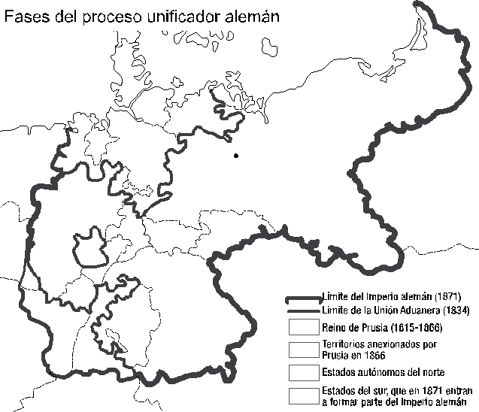

***Ejercicio nº 6.-***

**Aclara el significado del término *Risorgimento* y escribe una breve reseña biográfica de dos de los principales protagonistas de este proceso:**

**a) Conde de Cavour.**

**b) Garibaldi.**

**c) Víctor Manuel II.**

**d) Giuseppe Verdi.**